**穿越那些概念的迷雾**

自新课标颁布以来，各种新的概念、名词不可谓不多。核心素养自不必说，诸如真实情境、学习任务、跨学科学习、项目化学习、学科实践、教—学评一致性、增值评价、表现性评价等等更是频频出现。这些概念的内涵究竟是什么？在日常的教学中经常是连蒙带猜。寒假读了《新课标关键词》一书，对其中的一些关键词有了些许新的认识。下面结合日常教学谈谈自己的学习体会。

关键词一：学习任务。之前经常把学习任务和学习活动傻傻分不清。书中指出，学习任务是一种活动，是一种实践活动。这里区别于一般的认识活动。认识活动一般是通过简单的知识传授的方式进行的。这样学到的知识是死的，不能在新的情境中加以运用。书中指出学习任务有六大要素——主体行为、预期结果、社会情境、时空情境、核心知识、育人价值。书中举例，“让学生回忆一本书的情节”只是一种发生的意识中的认识活动，不是任务。而“请你回忆并与同学分享书中的相关情节”就是一种任务。反观本人执教《江南春》中的几个学习任务，从这个角度来看，有些姑且可以称之为学习任务，有些也仅仅是认识活动，也不是真正的任务——

任务一：千里莺啼绿映红，水村山郭酒旗风。请你好好赏析第一二句诗，结合你的所思所感在旁边做好批注。聚焦典型意象“莺”“绿”“红”思辨探究点评。

从学习任务的角度来看，这个任务有具体的主体行为——批注。有预期的结果，也就是思辨“莺”“绿”“红”这三个意象的选择之妙。但是，从社会情境和时空情境的角度考量，缺乏交流、分工与互动。如果这个任务的表述和实施做些调整，也许会更加契合学习任务的真正内涵——

任务一：千里莺啼绿映红，水村山郭酒旗风。请你好好赏析第一二句诗，结合你的所思所感在旁边做好批注。小组讨论交流诗人为什么选“莺”“绿”“红”这三个意象，并说说这样选择的好处？

任务二：出示杨慎观点：“千里莺啼，谁人听得？千里绿映红，谁人见得？若作十里，则莺啼绿红之景，村郭、楼台、僧寺、酒旗，皆在其中矣。对于这说法，你怎么看？小组合作探究。

这个学习任务姑且还可以算得上是一个任务，因为有具体的主体行为——表达对杨慎观点的看法，而且需要进行小组合作探究，具备了社会情境和时空情境。在思辨探究的过程中，学生需要用到语文学科的核心知识——这是古诗的典型化的写法，对于六年级学生而言，还能说出这是运用了夸张的写法，意在凸显江南之大之广，处处莺歌燕舞桃红柳绿。而且，这个过程锻炼了孩子的思维能力。

关键词二：情境学习。新课标实施以来，再一次把情境学习提到了一个新的高度。特别是所谓的真实情境，更是被“真实”一词迷蒙了双眼，绕晕了教学。书中指出，教师在设计情境化课程时，可以根据教学设计过程和呈现形式的不同，蒋情景化课程划分为以下多种类型：符号类情景化课程、模拟社会生活场景类情境化课程、操作类情境化课程和基于技术支持的情境化课程等。实施情境必须要重视情境的真实性、丰富性、典型性。学科实践强调在真实情境下的问题解决。

诸如此类表述，但是究竟什么是真实？怎么界定真实？依旧是语焉不详。不免想到余琴老师在《理解语文核心素养的要义与教学实施策略》一文中的表述：语文学习不是将知识作为终点，而是借助知识学习，使学生形成核心素养，体现为学生在真实的语言运用情境中反映出来的语言能力及品质。我的理解是，语文学科索要强调的真实情境，应该是语言运用的情境应该是真实的，而不是某个学习任务一定是指向真实的生活内容，比如做出某一种物品以物化的成果外显出来。否则语文学科的学科特征就无法体现。毕竟语文是一门学习语言文字运用的综合性、实践性课程，它和科学、数学等学科是有区别的。

关键词二：项目化学习。新课标颁布以来，项目化学习可谓炙手可热。但是对于项目化学习究竟是什么？怎么做？一线老师听了众多专家的讲座后，仍旧是一头雾水。大体上都是要有“驱动性问题”，要“入项”“出项”，要有“成果展示”等等。以学科项目化学习为例，书中指出：高质量的学科项目化学习不仅是学习方式的变革，也是一种中观的单元设计，会涉及到学科项目目标、学科真实问题、学科实践、学习实践、学科项目成果、学习评价六个要素。学科实践的本质在于让学生“像学科专家一样”进行思考和探索，在解决学科真实问题中活学活用本学科的知识。反观上学期本人参与的一个学科项目化学习课例来看，其实对于学科教学和项目化学习的融合仍旧是欠缺的。

无论是壮美磅礴的黄河，还是秀丽精致的江南，都是诗人笔下美丽的中国，是我们赖以生存的家园。

1.出示单元篇章页。读单元导语，为什么编者把这两首诗放在这个单元？是的，毕竟诗人所处的朝代离我们已经很远了，当下的黄河、江南环境如何呢？

1.出示黄河、全国城市空气质量状况资料并交流阅读感受。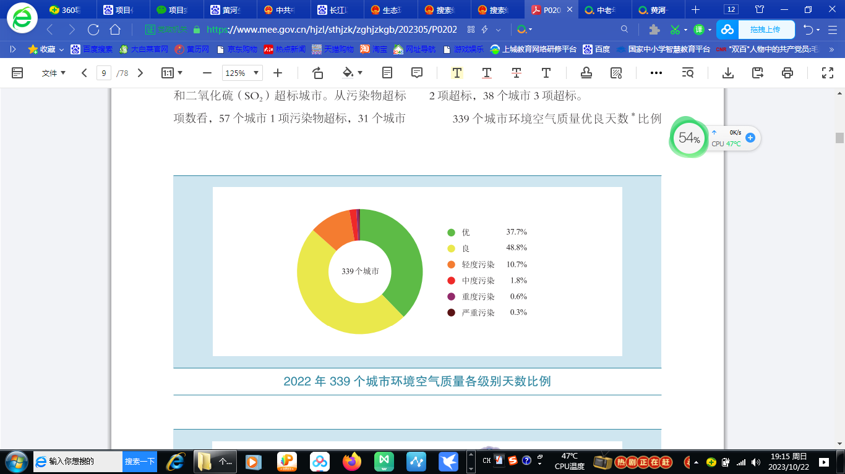

无论是壮美磅礴的黄河，还是秀丽精致的江南，都是诗人笔下美丽的中国，是我们赖以生存的家园。

1.出示单元篇章页。读单元导语，为什么编者把这两首诗放在这个单元？是的，毕竟诗人所处的朝代离我们已经很远了，当下的黄河、江南环境如何呢？

**1.出示黄河、全国城市空气质量状况资料并交流阅读感受。**

——数据来源于《2022中国生态环境状况公报》

2.观看环保公益广告，聚焦驱动问题。我们的家园曾经是多么的美丽富饶。诗人们用诗意的语言向我们描绘了美丽的画卷。这样的美景不能只留在古人的诗句中，更要留在我们的身边，留给我们的子孙后代？我们可以怎么做？我们如何写一份环保倡议书？

——数据来源于《2022中国生态环境状况公报》

1. 观看环保公益广告，聚焦驱动问题。我们的家园曾经是多么的美丽富饶。诗人们用诗意的语言向我们描绘了美丽的画卷。这样的美景不能只留在古人的诗句中，更要留在我们的身边，留给我们的子孙后代？我们可以怎么做？我们如何写一份环保倡议书？

作为一堂入项课，尽管提出了驱动性问题：我们如何写一份环保倡议书？但是，作为一堂古诗课，从古代到当下，听课老师也觉得就是两张皮。古诗教学套上了一个项目化学习的外衣。这样的嫁接让人感觉很奇怪。

双新背景下，各种各样的新概念、新名词可谓乱花渐欲迷人眼。如何真正将这个新概念、关键词落实到教学中，真正为提升学生的核心素养服务，真正到实现学科育人的目标？这些概念、关键词阐述的理念确实是能够为培育时代新人提供方向和指南。但是，如何落地，不仅仅是纸上谈兵，或者被概念遮蔽，还是需要专家们提供更多的实践样例。否则，作为学校、教师在实施的时候还是众说纷纭、莫衷一是。